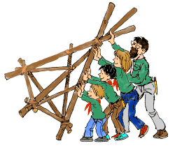Bævernes halvårsprogram   
Efterår 2017

**21. August** Fælles opstart (mandag)

**30. August** Klassisk spejderarbejde

**2. September** HØSTFEST!!! Kom og hver med

**6. September** Superhelte mærket

**13. September** Igen og igen – Genbrug

**20. September** Igen og igen – Genbrug

**23. – 24. September** Overnatning i det fri

**27. September** Intet møde grundet weekend

**4. Oktober** Superhelte mærket

**11. Oktober** Superhelte mærket

**18. Oktober** Intet møde grundet efterårsferie

**25. Oktober** Klassisk spejderarbejde

**1. November** Halloween på spejdermanér

**8. November** Klassisk spejderarbejde

HUSK!!!

Vi er spejdere, så vi er meget ude!!!

*Gode sko og godt overtøj er en god ide.*

Altid uniform eller spejder t-shirt (har man ikke det, så hiv fat i Celina)

Ved af afbud eller spørgsmål:  
Kontakt Celina på mobil 60195789

**15. November** Superhelte mærket

**22. November** Klassisk spejderarbejde

**29. November** Det bæredygtige nisseværksted

**6. December** Det bæredygtige nisseværksted

**13. December** Jule ståhej

**18. December** Fælles afslutning (mandag)